LF.082.21.2019.PN.ML Załącznik nr 1 do SIWZ
Opis przedmiotu zamówienia dla zadania pn.:
Odtworzenie siedliska lęgowego rybitwy rzecznej Sterna hirundo poprzez utworzenie plaż żwirowych na fragmentach dwóch wysp na zbiornikach Zakole A i Zakole B
w obszarze Natura 2000 Dolina Dolnej Skawy PLB120005.
Nazwa i kod zgodnie z CPV:
77314000-4 usługi utrzymania gruntów
77312000-0 usługi usuwania chwastów
77312100-1 usługi odchwaszczania

- ZAKRES PRZEDMIOTU ZAMÓWIENIA
- Przedmiot zamówienia podzielony został na dwie części:
- Część 1 - Odtworzenie plaży żwirowej o powierzchni 500 m² jako siedliska lęgowego dla rybitwy rzecznej (Sterna hirundo) na wyspie na zbiorniku Zakole A.
- Część 2 – Odtworzenie plaży żwirowej o powierzchni 200 m² jako siedliska lęgowego dla rybitwy rzecznej (Sterna hirundo) na wyspie na zbiorniku Zakole B.
- Odtworzenie plaży należy wykonać zgodnie z sekcją III Opisu Przedmiotu Zamówienia dla Części 1 i Części 2.
- Prace polegające na odtworzeniu plaż żwirowych stanowią zadanie ochronne dla obszaru Natura 2000 Dolina Dolnej Skawy PLB120005, zgodnie z zarządzeniem Regionalnego Dyrektora Ochrony Środowiska w Krakowie z dnia 18 września 2014 r. w sprawie ustanowienia planu zadań ochronnych dla obszaru Natura 2000 Dolina Dolnej Skawy PLB120005 (Dz. Urz. Woj. Małop. z 22.09.2014 r., poz. 5154), zmienionym zarządzeniem Regionalnego Dyrektora Ochrony Środowiska w Krakowie z dnia 9 grudnia 2016 r. (Dz. Urz. Woj. Małop. z 9.12.2016 r., poz. 7462).
- Zadanie realizowane jest w ramach projektów:
- LIFE16 NAT/PL/000766 pn.”Ochrona siedlisk ptaków wodno-błotnych w Dolinie Górnej Wisły” (LIFE.VISTULA.PL), współfinansowanego przez Unię Europejską w ramach programu LIFE oraz Narodowy Fundusz Ochrony Środowiska i Gospodarki Wodnej,
- „Zabezpieczenie wysp na żwirowniach (jedno z działań projektu LIFE16 NAT/PL/000766 "Ochrona siedlisk ptaków wodno-błotnych w Dolinie Górnej Wisły")” współfinansowanego ze środków Wojewódzkiego Funduszu Ochrony Środowiska
i Gospodarki Wodnej w Krakowie.
- Po zakończeniu prac, Wykonawca zobowiązany jest do przedstawienia sprawozdania
z wykonanych działań. Sprawozdanie powinno zawierać informacje: o rodzajach wykonywanych prac, ilościach wykoszonej, wykarczowanej roślinności, rodzajach
i parametrach zastosowanych materiałów oraz inne istotne, zdaniem Wykonawcy, informacje, o których powinien wiedzieć Zamawiający. Sprawozdanie należy przedstawić Zamawiającemu w formie wydruku – 1 egzemplarz zbindowany oraz w formie pliku zapisanego w formacie .pdf., w terminie, o którym mowa w SIWZ.
- Przedmiotem pisemnego odbioru prac będzie zrealizowany przedmiot zamówienia.

- SZCZEGÓLNE UWARUNKOWANIA PROWADZENIA PRAC
- Wyspy zlokalizowane są na zbiornikach poeksploatacyjnych Zakole A i Zakole B, położonych na terenie gmin: Zator, Babice, Alwernia. Zamawiający jest stroną stosownego porozumienia z zarządcą działek ewidencyjnych, na których prowadzone będą prace objęte niniejszym zamówieniem, stanowiące podstawę dysponowania gruntem (do wglądu
w siedzibie Zamawiającego).
- Powierzchnia wysp pokryta jest zwartą roślinnością (m.in. trzcina pospolita, niecierpek gruczołowaty), której wysokość przekracza miejscami 2 m. Podczas prac nie jest przewidziana wycinka drzew i krzewów.

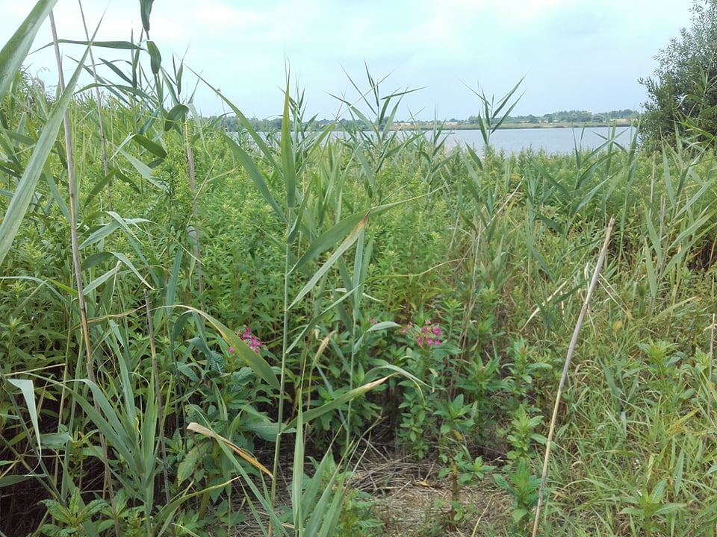
Fot. 1. Przykładowy fragment wyspy.

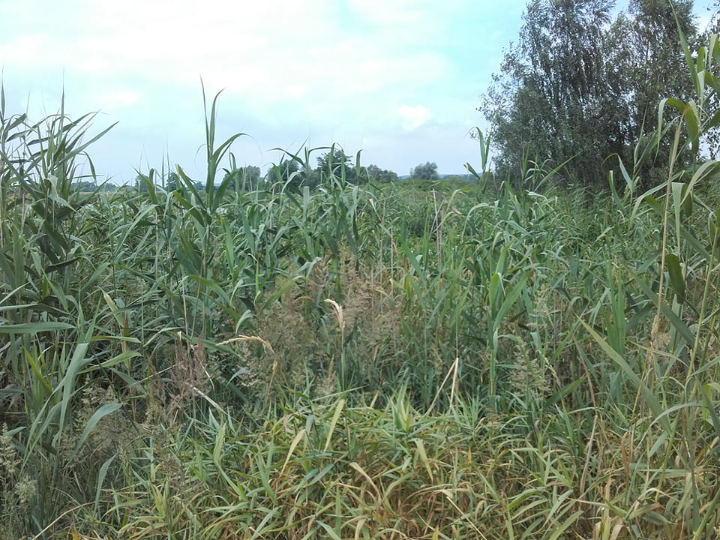
Fot. 2. Przykładowy fragment wyspy.

- Z uwagi na trudnodostępną lokalizację miejsca prowadzenia działań – wyspy zlokalizowane na zbiornikach wodnych - konieczne jest uwzględnienie przez Wykonawcę możliwości dostania się na wyspę jedynie drogą wodną.
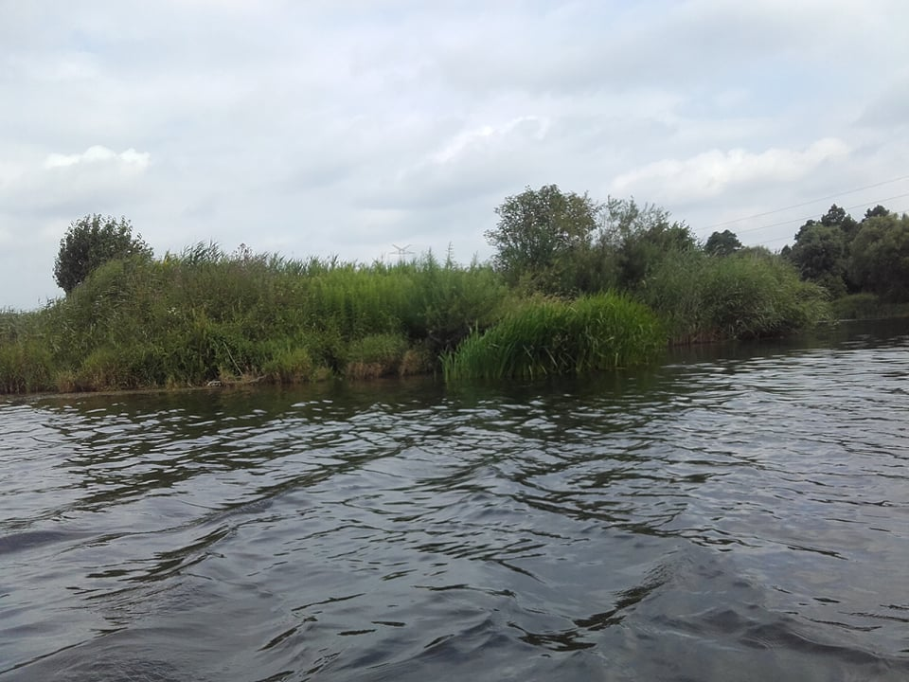
Fot. 3. Brzeg wyspy na Zakolu B.
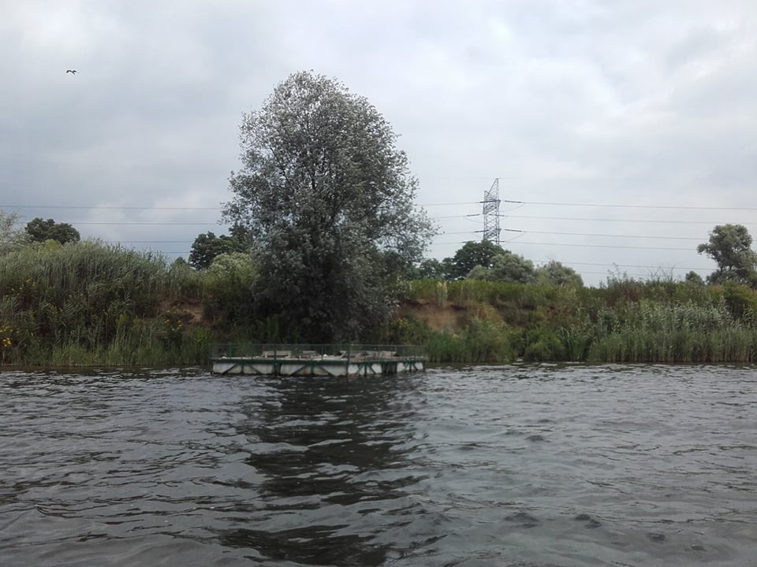
Fot. 4. Brzeg wyspy na Zakolu A.

- SZCZEGÓŁOWY OPIS PRAC
III.1. CZĘŚĆ 1 – ODTWORZENIE PLAŻY ŻWIROWEJ O POWIERZCHNI 500 m² JAKO SIEDLISKA LĘGOWEGO DLA RYBITWY RZECZNEJ (STERNA HIRUNDO) NA WYSPIE NA ZBIORNIKU ZAKOLE A.
Prace na wyspie należy podzielić na następujące etapy:
- Oznakowanie w terenie powierzchni pod plażę, zgodnie z załącznikiem mapowym nr 2 i 3.
- Wytyczenie i przygotowanie miejsca do złożenia odpadów organicznych z oczyszczenia terenu. Miejsce zostanie wytyczone przez Wykonawcę po uzgodnieniu z przedstawicielami Zamawiającego przy rozpoczęciu prac.
- Mechaniczne usunięcie roślin w obrębie wyznaczonej powierzchni pod plażę wraz z darnią i podziemnymi częściami roślin na głębokości do 40 cm (w zależności od możliwości gruntowych). Dopuszczona jest możliwość pracy minikoparką.
- Złożenie usuniętych części roślin w miejscu, o którym mowa w pkt 2 powyżej.
- Wykonanie wykopów liniowych po obrzeżach projektowanej plaży w celu osadzenia blachy stalowej do głębokości max 100 cm (w miarę możliwości gruntu). Dopuszczona jest możliwość pracy minikoparką.
- Ułożenie pasa blachy stalowej wzdłuż ścian wykopu.
- Zasypanie wykopów liniowych z obsypaniem blachy oraz zagęszczeniem ręcznie warstwami ziemi.
- Wstępne utwardzenie i zagęszczenie gruntu po przekopaniu mechanicznym i oczyszczeniu z podziemnych części roślin na głębokości do 40 cm.
- Wyznaczenie miejsca usytuowania drenażu, wykonanie wykopów pod usytuowanie rur drenarskich.
- Wykonanie odwodnień według schematów przedstawionych w załącznikach nr 1 i 4
do OPZ. Jedno odwodnienie powinno przypadać maksimum na 50 m² powierzchni plaży żwirowej, czyli należy wykonać minimum 10 odwodnień na powierzchni plaży.
- Wyprowadzenie odpowiednio spadków terenu do każdego z odpływów.
- Utwardzenie powierzchni poprzez zwałowanie terenu mechanicznie przed wyłożeniem folii, ewentualne uzupełnienie ubytków w gruncie.
- Wyłożenie przygotowanej powierzchni folią lub innym materiałem zapewniającym trwałe utrzymanie efektu – nie zarastania plaży.
- Równomierne wysypanie plaży 8-10-cio centymetrową warstwą żwiru płukanego o frakcji 2-16 mm.
- Rozlokowanie na plaży wolnostojących drewnianych daszków i większych gałęzi, dających schronienie pisklętom rybitwy rzecznej. Planowane jest usytuowanie jednego z ww. elementów na 10 metrów kwadratowych plaży, łącznie 50 elementów.
ZAŁĄCZNIKI DO OPISU dla Części I:
- Załącznik nr 1 – PRZEKRÓJ POPRZECZNY Z ODWODNIENIEM
- Załącznik nr 2 - WYMIAROWANIE PLAŻY ŻWIROWEJ
- Załącznik nr 3 – WSPÓŁRZĘDNE GEOGRAFICZNE PLAŻY
- Załącznik nr 4 – SCHEMAT ODWODNIENIA
- Załącznik nr 5 – PRZEKRÓJ POPRZECZNY GRUNTU
- Załącznik nr 6 – LOKALIZACJA WYSPY NA ZBIORNIKU
- Załącznik nr 7 – PRZEDMIAR PRAC

III.2. CZĘŚĆ 2 - ODTWORZENIE PLAŻY ŻWIROWEJ O POWIERZCHNI 200 m² JAKO SIEDLISKA LĘGOWEGO DLA RYBITWY RZECZNEJ (STERNA HIRUNDO) NA WYSPIE NA ZBIORNIKU ZAKOLE B.
Prace na wyspie należy podzielić na następujące etapy:
- Oznakowanie w terenie powierzchni pod plażę, zgodnie z załącznikiem mapowym nr 2 i 3.
- Wytyczenie i przygotowanie miejsca do złożenia odpadów organicznych z oczyszczenia terenu. Miejsce zostanie wytyczone przez Wykonawcę po uzgodnieniu z przedstawicielami Zamawiającego przy rozpoczęciu prac.
- Mechaniczne usunięcie roślin w obrębie wyznaczonej powierzchni pod plażę wraz z darnią i podziemnymi częściami roślin na głębokości do 40 cm (w zależności od możliwości gruntowych). Dopuszczona jest możliwość pracy minikoparką.
- Złożenie usuniętych części roślin w miejscu, o którym mowa w pkt 2 powyżej.
- Wykonanie wykopów liniowych po obrzeżach projektowanej plaży w celu osadzenia blachy stalowej do głębokości max 100 cm (w miarę możliwości gruntu). Dopuszczona jest możliwość pracy minikoparką.
- Ułożenie pasa blachy stalowej wzdłuż ścian wykopu.
- Zasypanie wykopów liniowych z obsypaniem blachy oraz zagęszczeniem ręcznie warstwami ziemi.
- Wstępne utwardzenie i zagęszczenie gruntu po przekopaniu mechanicznym i oczyszczeniu z podziemnych części roślin na głębokości do 40 cm.
- Wyznaczenie miejsca usytuowania drenażu, wykonanie wykopów pod usytuowanie rur drenarskich.
- Wykonanie odwodnień według schematów przedstawionych w załącznikach nr 1 i 4
do OPZ. Jedno odwodnienie powinno przypadać maksimum na 50 m² powierzchni plaży żwirowej, czyli należy wykonać minimum 4 odwodnienia na powierzchni plaży.
- Wyprowadzenie odpowiednio spadków terenu do każdego z odpływów.
- Utwardzenie powierzchni poprzez zwałowanie terenu mechanicznie przed wyłożeniem folii, ewentualne uzupełnienie ubytków w gruncie.
- Wyłożenie przygotowanej powierzchni folią lub innym materiałem zapewniającym trwałe utrzymanie efektu – nie zarastania plaży.
- Równomierne wysypanie plaży 8-10-cio centymetrową warstwą żwiru.
- Rozlokowanie na plaży wolnostojących drewnianych daszków i większych gałęzi, dających schronienie pisklętom rybitwy rzecznej. Planowane jest usytuowanie jednego z ww. elementów na 10 metrów kwadratowych plaży, łącznie 20 elementów.
ZAŁĄCZNIKI DO OPISU dla Części II:
- Załącznik nr 1 – PRZEKRÓJ POPRZECZNY Z ODWODNIENIEM
- Załącznik nr 2 - WYMIAROWANIE PLAŻY ŻWIROWEJ
- Załącznik nr 3 – WSPÓŁRZĘDNE GEOGRAFICZNE PLAŻY
- Załącznik nr 4 – SCHEMAT ODWODNIENIA
- Załącznik nr 5 – PRZEKRÓJ POPRZECZNY GRUNTU
- Załącznik nr 6 – LOKALIZACJA WYSPY NA ZBIORNIKU
- Załącznik nr 7 – PRZEDMIAR PRAC

III.3. OGÓLNE WARUNKI REALIZACJI ZAMÓWIENIA, WSPÓLNE DLA CZĘŚCI I i CZĘŚCI II:
- Wykonawca zobowiązany jest przy wykonywaniu przedmiotu zamówienia do ścisłej współpracy z pracownikami Regionalnej Dyrekcji Ochrony Środowiska w Krakowie oraz ekspertami ornitologami, zatrudnionymi w projekcie LIFE.VISTULA.PL, wskazanymi przez Zamawiającego, pełniącymi rolę Nadzoru Przyrodniczego.
- Pozytywna opinia Nadzoru Przyrodniczego jest warunkiem koniecznym do końcowego odbioru prac.
- W trakcie wykonywania prac przez Wykonawcę, Zamawiającemu przysługuje prawo kontroli prawidłowości ich wykonywania na każdym etapie ich realizacji.
- Zamawiający zorganizuje, przed rozpoczęciem prac, spotkanie z udziałem Wykonawcy oraz przedstawicieli zarządcy zbiorników – Klubu Wędkarskiego „Karaś” przy Ochotniczej Straży Pożarnej w Rozkochowie, na którym Wykonawca przedstawi harmonogram prac.
- Wykonawca prac uzgodni z zarządcą zbiorników miejsce dowozu sprzętu i materiałów oraz, w razie potrzeby, miejsce składowania materiałów niezbędnych do wykonania zamówienia.
- Wszelkie prace należy prowadzić w taki sposób, aby nie dopuścić do zniszczeń wysp,
na których będą odtworzone plaże dla rybitw rzecznych.
- Wykonawca, po wykonaniu prac, ma obowiązek uporządkowania terenu wokół odtworzonej plaży oraz przywrócenia do stanu pierwotnego miejsc położonych na brzegach zbiorników, z których korzystał na każdym etapie prowadzonych prac (m.in. dowóz
i składowanie materiałów i sprzętu).
- Wykonawca zobowiązany jest do przestrzegania technologii wykonania prac zgodnie
ze złożoną ofertą, przepisami BHP oraz przepisami prawa obowiązującymi w tym zakresie.
- Wykonawca ponosi całkowitą odpowiedzialność za kwalifikacje zawodowe swoich pracowników, dopuszczonych do wykonywania prac.

III.4. SZCZEGÓŁOWE WYTYCZNE DO REALIZACJI PRAC, WSPÓLNE DLA CZĘŚCI I i CZĘŚCI II:
- Usunięcie darni i podziemnych części roślin: Tego typu prace należy wykonać do głębokości 40 cm (w zależności od tego, na jakiej głębokości zaczyna się podłoże skalne), w celu zlikwidowania możliwości przerastania terenu. Sugerowane jest zglebogryzowanie wierzchniej warstwy ziemi, w celu dokładniejszego wydobycia części roślin. Wszelkie korzenie i kłącza należy pozbawić ziemi (otrzepać z nadmiaru ziemi). Tylko części roślin są składowane poza plażą, ziemia z gruntu rodzimego zostaje w miejscu przekopu. Ww. ziemię należy równo rozplantować po całym obszarze odtwarzanej plaży. W razie występowania głazów, należy okopać dookoła dany kamień i oczyścić go dokładnie (nie usuwać głazów, elementów stałych mających wpływ na wody gruntowe
i stabilność wyspy).
- Zabezpieczenie terenu za pomocą blachy: Miejsca wyznaczone pod plaże żwirowe należy zabezpieczyć na całym obwodzie, wzdłuż granicy z pozostałym terenem, za pomocą umieszczenia pionowej ściany blachy, oddzielającej trwale oba tereny do głębokości wykopu, uzależnionej od warunków gruntowych (do 100 cm). Blacha będzie stanowiła wystarczającą przegrodę oddzielającą teren plaży od terenu zarośli, dzięki czemu rozrost roślinności będzie zablokowany w linii poziomej. Należy użyć blachy stalowej o grubości 2 mm. Na górnej krawędzi blachę należy zagiąć na zewnątrz plaży (tzw. rąbek stojący) dla zlikwidowania ostrej krawędzi. Należy pamiętać o zakładkach arkuszy blachy min. 10 cm, uniemożliwiających powstawanie szczelin między arkuszami blachy. Przygotowane obrzeże (blacha) powinno być zasypane w sposób trwały, uniemożliwiający usunięcie, odkształcenie, itp. tworząc barierę wystającą na wysokość ok 3 cm ponad powierzchnię gruntu.
- Wykonanie odwodnienia terenu: Należy wyznaczyć w miejscach naturalnie obniżonych usytuowania drenażu. Rury drenarskie o średnicy 600 mm umieszczamy w pozycji pionowej. Należy je usytuować na głębokości uzależnionej od warunków gruntowych (maksymalnie do 0,6 m). W momencie natknięcia na skałę lub inną stałą przeszkodę, należy przesunąć umiejscowienie rury w taki sposób, by możliwe było jej zamontowanie
w gruncie. Następnie zniwelować i utwardzić spadki terenu w kierunku odpływów. Zgodnie ze schematem przedstawionym w załączniku nr 1, rura drenarska winna zostać wypełniona żwirem frakcji 10-50 mm, należy zastosować matę filtrującą, a wlot do rury zabezpieczyć wiekem z siatką. Jeden odpływ przypada na maksimum 50 metrów kwadratowych plaży.
- Wyrównanie terenu plaży: Po usunięciu roślinności i jej części podziemnych, powierzchnię pod plażę należy wyrównać, utwardzić poprzez zwałowanie i wyprowadzenie spadków (spadek 2% w kierunku odpływów i brzegu plaży). W przypadku znacznego ubytku gruntu z powodu usunięcia części roślin, ubytek należy uzupełnić innym niezanieczyszczonym oraz pozbawionym części roślin materiałem (gleba, żwir).
- Wykonanie izolacji pomiędzy warstwą gruntu a warstwą żwiru: Należy użyć folii EPDM lub innego materiału, który zapewni analogiczny, trwały efekt – nie zarastanie plaży. Warstwa użytego materiału powinna szczelnie oddzielać grunt od wysypanego żwiru. Należy pamiętać o zakładkach arkuszy folii o szerokości minimum 20 cm, uniemożliwiających powstawanie szczelin. Ze względu na porę roku należy od razu zabezpieczyć przygotowany fragment terenu plaży przed opadami atmosferycznymi. Osłonięcie rozkopanego miejsca ma na celu zminimalizowanie zalewania odkrytego terenu. Przy odpływach należy wykonać z folii kołnierz wywinięty do środka odpływu.
- Wysypanie warstwy żwiru: Na warstwę folii wysypać 8-10-cio centymetrową warstwę żwiru płukanego o naturalnym gładkim kancie bez ostrych brzegów kamienia – najbardziej rekomendowanej frakcji o gramaturze 2-16 mm. Niedopuszczalne jest stosowanie kruszyw łamanych o ostrych krawędziach.
- Elementy chroniące pisklęta przed warunkami atmosferycznymi: Na powierzchni plaży należy rozlokować elementy, które będą służyły jako schronienie dla piskląt przed opadami atmosferycznymi, nasłonecznieniem, drapieżnikami – mogą to być np. drewniane daszki (deski zbite pod kątem 90º – przykładowy daszek zilustrowany na zdjęciu nr 5) lub większe gałęzie. Daszki powinny mieć wymiary: wysokość ok. 15 cm, długość ok. 30-40 cm.
Fot.5. Przykładowa konstrukcja daszku.

